В ТУРЦИИ ВИРУС КОКСАКИ!!!

Заболевание, которое вызывает вирус Коксаки, является кишечным вирусом, называют «руки-ноги-рот». Это незнакомая нам раньше инфекция всё чаще диагностируется у детей наряду с другими вирусными заболеваниями. Его симптомы напоминают известную всем ветрянку, стоматит, кишечный грипп, иногда заболевание ошибочно диагностируют как острый полиомиелит.

КОКСАКИ СОПРОВОЖДАЕТСЯ ВЫСЫПАНИЯМИ НА ЛАДОНЯХ, СТУПНЯХ И ВО РТУ.

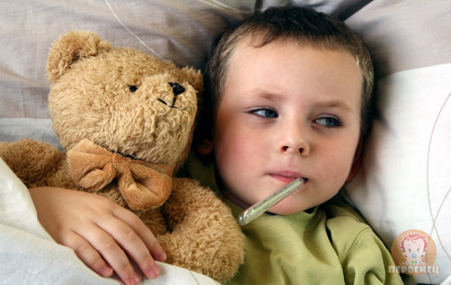
ИСТОЧНИКОМ ИНФЕКЦИИ: является только человек - больной или вирусоноситель. Вирус весьма эффективно заражает маленьких детей при попадании небольшой дозы с водой, пищей.

ОСНОВНОЙ ПУТЬ ПЕРЕДАЧИ: водный, контактно-бытовой, воздушно-капельный.

СИМПТОМЫ: Начало, как правило, острое, нередко внезапное, характеризующееся нарушением состояния и самочувствия больного, головной болью, иногда - тошнотой, рвотой, ознобом, сыпь. Температура тела повышается до 39-40° С.

ЧТО ДЕЛАЕТ ВИРУС В ОРГАНИЗМЕ ЧЕЛОВЕКА?
Вирус Коксаки размножается в клетках слизистого эпителия ЖКТ в процессе размножения он выделяет токсические вещества и вызывает различные пищеварительные проблемы - тошноту, расстройство, боли в животе. Нарушения пищеварения становятся причиной сильной интоксикации, в результате которой возникает ломота, сыпь (высыпания являются результатом выведения токсинов через кожу). Вирус Коксаки из клеток слизистого эпителия способен мигрировать в другие внутренние органы. С током крови он может попасть в печень, сердце, мозг и вызвать там гепатит, миокардит или менингит.

ПРОФИЛАКТИКА: Огромное значение в профилактике заболевания вирусом имеет воспитание навыков гигиены у детей и взрослых:
- тщательно мыть руки перед едой, после прогулки, посещения туалета;
- использовать для питья только бутилированную или кипяченную воду;
-соблюдать условия хранения продуктов;
- не употреблять продукты с истекшим сроком годности или без информации о сроке годности;
до стабилизации ситуации не пользоваться бассейном, беби-клубом.
- ограничить посещения мест скопления людей, а при необходимости похода куда-либо, необходимо смазать носовые ходы оксолиновой мазью.

